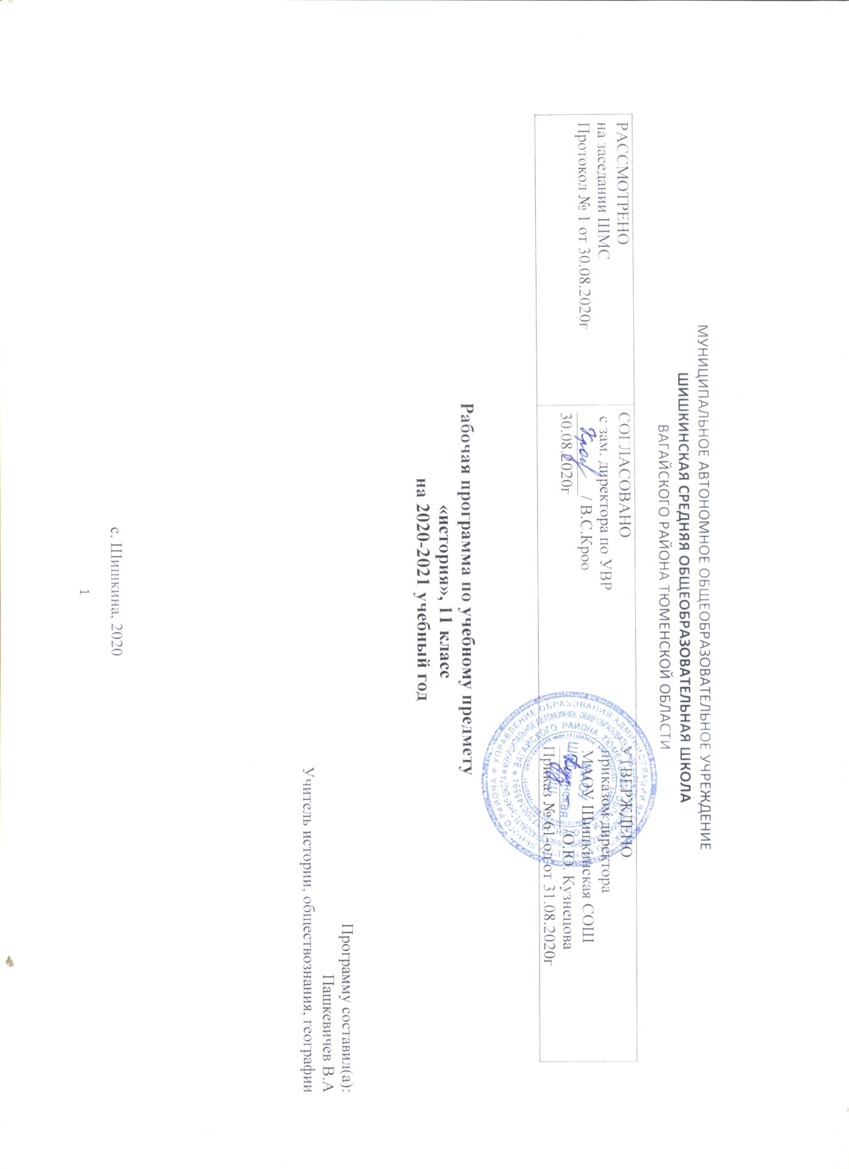МУНИЦИПАЛЬНОЕ
ПОЯСНИТЕЛЬНАЯ ЗАПИСКА

Рабочая программа по истории для 11 класса составлена на основе:
Федерального Закона «Об образовании в Российской Федерации» от 29.12. 2012 № 273-ФЗ (в редакции от 31.07.2020);
Примерной программы основного общего образования по истории с учетом авторских программ по истории для 11 класса под редакцией Л. Н. Алексашкина (Москва, «Просвещение», 2013 г.) на основе федерального государственного образовательного стандарта;
Приказ Минпросвещения России от 28.12.2018 №345"О федеральном перечне учебников, рекомендуемых к использованию при реализации имеющих государственную аккредитацию образовательных программ начального общего, основного общего, среднего общего образования" (в ред. от 22.11.2019);
Письма Министерства образования и науки РФ от 28 октября 2015 г. № 08-1786 “О рабочих программах учебных предметов”;
Учебного плана МАОУ Шишкинской СОШ.
ПЛАНИРУЕМЫЕ РЕЗУЛЬТАТЫ ОСВОЕНИЯ УЧЕБНОГО ПРЕДМЕТА
Личностные результаты:
• складывание российской идентичности, способности к осознанию российской идентичности в поликультурном социуме, чувства причастности к историко-культурной общности российского народа и судьбе России, патриотизма, готовности к служению Отечеству, его защите;
• формирование уважения к своему народу, чувства ответственности перед Родиной, гордости за свой край, свою Родину, прошлое и настоящее многонационального народа России, уважения к государственным символам (герб, флаг, гимн);
Метапредметные результаты изучения истории предполагают формирование следующих умений:
• самостоятельно определять цели, ставить и формулировать собственные задачи в образовательной деятельности и жизненных ситуациях;
• оценивать ресурсы, в том числе время и другие нематериальные ресурсы, необходимые для достижения поставленной ранее цели;
• сопоставлять имеющиеся возможности и необходимые для достижения цели ресурсы;
• организовывать эффективный поиск ресурсов, необходимых для достижения поставленной цели;
• определять несколько путей достижения поставленной цели;
• критически оценивать и интерпретировать информацию с разных позиций;
• распознавать и фиксировать противоречия в информационных источниках;
• осуществлять развёрнутый информационный поиск и ставить на его основе новые (учебные и познавательные) задачи;
• искать и находить обобщённые способы решения задач;
• приводить критические аргументы как в отношении собственного суждения, так и в отношении действий и суждений другого;
• анализировать и преобразовывать проблемно-противоречивые ситуации;
• развёрнуто, логично и точно излагать свою точку зрения с использованием адекватных (устных и письменных) языковых средств;
Предметные результаты изучения истории:
знать/понимать:
- основные факты, процессы и явления, характеризующие целостность и системность отечественной и всемирной истории;
- периодизацию всемирной и отечественной истории;
- современные версии и трактовки важнейших проблем отечественной и всемирной истории;
- историческую обусловленность современных общественных процессов;
- особенности исторического пути России, ее роль в мировом сообществе;
уметь:
- проводить поиск исторической информации в источниках разного типа;
- критически анализировать источник исторической информации (характеризовать авторство источника, время, обстоятельства и цели его создания);
- анализировать историческую информацию, представленную в разных знаковых системах (текст, карта, таблица, схема);
- различать в исторической информации факты и мнения, исторические описания и исторические объяснения;
- устанавливать причинно-следственные связи между явлениями, пространственные и временные рамки изучаемых исторических процессов и явлений;
- участвовать в дискуссиях по историческим проблемам, формулировать собственную позицию по обсуждаемым вопросам, используя для аргументации исторические сведения;
- представлять результаты изучения исторического материала в формах конспекта, реферата, рецензии;
использовать приобретенные знания и умения в практической деятельности и повседневной жизни для:
- определения собственной позиции по отношению к явлениям современной жизни, исходя из их исторической обусловленности;
- использования навыков исторического анализа при критическом восприятии получаемой извне социальной информации;
- соотнесения своих действий и поступков окружающих с исторически возникшими формами социального поведения;
- осознания себя как представителя исторически сложившегося гражданского, этнокультурного, конфессионального сообщества, гражданина России.

Содержание РАБОЧЕЙ ПРОГРАММЫ ПО ИСТОРИИ
Раздел I. Индустриальная модернизация традиционного общества (1900-1914) (14 ч.)
Введение в историю XX в. Новейшая эпоха. проблемы периодизации новейшей истории. Россия в XX в.
Мир в начале XX в. Государства и народы на карте мира. Научно-технический прогресс. Индустриализация. Империи и империализм. Проблемы модернизации.
Страны Европы и США в 1900-1914 гг. Достижения и проблемы индустриального развития. Люди в движении. Социальные движения. Консерваторы, либералы, радикалы в начале XX в. Национальные вопросы.
Экономическая модернизация в России: успехи и противоречия. Противоречия российской индустриализации. Особенности развития сельского хозяйства. Ограничения свободной купли-продажи земли. Влияние российского законодательства на развитие предпринимательской деятельности.
Город и деревня России в процессе модернизации. Особенности российской социальной модернизации. Особенности менталитета русского крестьянства и российской буржуазии. Причины слабости буржуазного менталитета в российском обществе. Влияние грамотности и урбанизации на социальную модернизацию. Окрестьянивание города. «Размывание» дворянства.
Право и традиции в российской политической системе начала XX в. Этапы формирования правового государства. «Правовое самодержавие». Ограниченность гражданских прав населения. Патернализм.
Проблемы формирования гражданского общества в России. Гражданское общество и российская политическая традиция. Деятельность общественных организаций. Женское движение. Организации промышленников. Развитие периодической печати.
Панорама российского оппозиционного движения начала XX в. Причины роста оппозиционных настроений. Социал-демократы. Социалисты-революционеры. Анархисты. Изменения в либеральном движении.
Национальный фактор модернизации России. Новые тенденции в национальной политике. Антисемитизм. Классификация национальных движений и ее особенности в Российской империи. Польское национальное движение. Национальные движения финнов, эстонцев и латышей. Национальные движения литовцев, белорусов, украинцев. Национальные движения грузин и армян. Национальное движение исламских народов. Еврейское национальное движение.
Первая российская революция и её влияние на процессы модернизации. Первая российская революция как порождение модернизационных противоречий. Кровавое воскресенье: удар по патернализму. Становление конституционной монархии в России. Особенности российской многопартийности. Советы рабочих депутатов. Политическая активность крестьян. Крестьянский союз Крестьяне и Дума. Армия в революции. Социальные итоги революции.
Национальные движения и национальная политика правительства в годы революции 1905-1907 гг. в России. Революция 1905 г. на национальных окраинах России. Изменения в национальной политике. Еврейский вопрос. Национальное пробуждение малых этносов.
Столыпинская программа модернизации России. Аграрная реформа. Административная реформа. Школьная реформа. Ужесточение национальной политики.
Освободительное движение в странах Азии и Латинской Америки на пороге новейшей истории. Подъем освободительных движений. Альтернативы трансформации. Персия и Османская империя. Революция 1911-1913 гг. в Китае. Проблемы трансформации в Индии. Мексиканская революция (1910-1917).
Раздел II. Первая мировая война и ее последствия. Общенациональный кризис в России (1914 – начало 1920-х гг.) (9 ч.)
На фронтах Первой мировой войны. Путь к войне. Начало Первой мировой войны. Западный и Восточный фронты. На завершающем этапе войны (1917-1918).
Война и общество. «Гражданский мир». Государственное регулирование. Жизнь в тылу. Кризис назрел. Национальные проблемы в России.
Февральская революция 1917 г. и возможные альтернативы развития России. Причины революции и ее особенности. Своеобразие политической ситуации. Либеральная альтернатива. Леворадикальная альтернатива. Организация правых сил. Национальные проблемы.
Октябрьская революция в России. Причины победы большевиков. Дискуссия о характере октябрьских событий. Первые декреты большевиков. Учредительное собрание.
Российское общество между красными и белыми. Социальный состав и политическая ориентация противоборствующих сил. Создание Красной армии. Рабочие и крестьянство в Гражданской войне.
Политические и социально-экономические итоги Гражданской войны в России. «Диктатура партии». Конституция 1918 г. «Военный коммунизм». Социальные последствия «военного коммунизма».
К новому миру. Образование новых государств. Революционные события 1918 г. – начала 1920-х гг. Советская Россия в международных отношениях начала 20-х гг.
Раздел III. Борьба демократических и тоталитарных тенденций в 20-30-е гг. XX в. (8 ч.)
Между демократией и тоталитаризмом. Периоды межвоенной истории. Фашизм и нацизм. Начало. Приход фашистов к власти. Тоталитарные режимы. Западный демократизм. Между демократией и авторитаризмом.
Россия нэповская: поиск оптимальной модели строительства социализма. Переход к нэпу. Концепция нэпа. Экономические результаты нэпа. Политический режим. Причины победы И.В. Сталина в борьбе за власть.
СССР на путях форсированной модернизации. Необходимость индустриальной модернизации. Технология сталинской модернизации. Результаты форсированной модернизации.
Национальная политика СССР в 20-30-е гг. XX в. Политика «коренизации». Развитие национальных языков и культуры. Наступление на ислам. Выравнивание экономического уровня национальных окраин. Уничтожение национальных кадров.
Страны Азии: борьба продолжается. Модернизация в Турции. Революция в Монголии. Китай: от революции к освободительной войне. Освободительное движение в Индии.
Культура в меняющемся мире. В начале эпохи. Новые времена. Культура в массовом обществе. Тоталитаризм и культура.
От Версаля до Мюнхена: Международные отношения в 20 – 30-е гг. XX в. «Эра пацифизма». Начало агрессии. 1939 год.
Раздел IV. Вторая мировая война (1939-1945). Великая Отечественная война народов СССР (1941-1945). (10 ч.)
Истоки мирового кризиса. Кризис Версальской системы. Идеологическая подготовка к войне. Военно-политические планы агрессоров.
Крупнейшие военные операции Второй мировой войны. «Европейский» фронт в 1939-1941 гг. Советский фронт в войне. Азиатско-Тихоокеанский регион в войне. Африканский фронт войны.
Экономические системы в годы войны. Германская экономическая модель в годы войны. Эволюция английской экономики. Американская экономика в 1939 – 1945 гг. Перестройка советской экономики на военный лад. Ленд-лиз. Людские и материальные потери в войне.
Власть и общество в годы войны. Немецкий оккупационный режим. Германский «фронт на родине». Власть и общество в СССР в годы войны. Западные демократии в годы войны.
Человек на войне. Герои фронта. Герои тыла. Участники Сопротивления. Партизанское движение в СССР. Военнопленные. Коллаборационисты. Массовый героизм.
Особенности развития науки и культуры в годы Второй мировой войны. Наука. Образование. Художественная культура. Мастера культуры – фронту.
Раздел V. Мир во второй половине XX – начале XXI в. От индустриального общества к информационному. (27ч.).
Послевоенный мир: Запад и Восток, Север и Юг. Большие перемены. Начало «холодной войны». Двухполюсный мир. Крушение колониальной системы.
Общество в движении. Экономическое развитие. Новые рубежи научно-технического прогресса. Изменения в обществе. Социальные движения.
США во второй половине XX – начале XXI в.: становление сверхдержавы. Борьба за лидерство. Изменения политического курса. Общественные движения.
Страны Западной Европы во второй половине XX – начале XXI в. Расстановка ведущих политических сил. От восстановления к стабильности (1945 – 1950-е гг.). Перемены 60-х гг. Падение авторитарных режимов в Португалии, Греции, Испании. Неоконсерваторы и либералы в последние десятилетия XX – начале XXI в.
Послевоенный СССР. Экономика. Ситуация в высших эшелонах власти. Идеология. Демографические и социальные процессы. Национальные процессы.
Советская экономика в 1953-1991 гг. Промышленность. Сельское хозяйство. Теневая экономика. Наука и техника. Социальная сфера.
Советская политическая система в 1953-1991 гг. КПСС в политической системе. Конституционные реформы. Советская власть Номенклатура.
Советская федерация в 1953-1991 гг. Выравнивание экономического уровня. Изменение социальной структуры. Формирование национальных элит. Истоки кризиса и распада СССР.
Духовный мир и повседневный быт советского человека. Эволюция представлений о смысле жизни. Атеизм и религиозность. Изменение общекультурного и образовательного уровня. Семья. Перемены в повседневном быте.
Страны Восточной Европы в 1945г. – начале XXI в.: в поисках своего пути. Альтернативы 40-х гг. «Социалистический выбор». Противоречия и кризисы 50-х гг. За «социализм с человеческим лицом». Перемены 1989-1990-х гг.
Страны Азии и Африки: освобождение и пути модернизации. Выбор ориентации и моделей развития. Восточная, Юго-Восточная и Южная Азия: достижения и проблемы модернизации. Афганский эксперимент. Страны арабского мира. Ближневосточный конфликт. Страны Тропической и Южной Африки.
Страны Латинской Америки: реформы и революции. Проблемы модернизации: общее и особенное. Революция 1944 – 1954 гг. в Гватемале. Национал-реформизм. Кубинская революция. Чили в 70-90-е гг. Страны Латинской Америки в конце XX – начале XXI в.
Международные отношения во второй половине XX – начале XXI в. Эпоха «холодной войны». За мир и безопасность. Проблемы разоружения. Поворот к разрядке международной напряженности. Перемены 80-90-х гг.
Эволюция советской внешней политики в 1953-1991 гг. Концепция мирного сосуществования. Военно-стратегический паритет и начало разрядки. Кризис и окончание разрядки. Новый виток конфронтации. «Новое политическое мышление»: замыслы и результаты.
Политические реформы 90-х гг. XX в. в России. Президентская власть. От Советов к парламентаризму. Правительство. Судебная власть. Центр и регионы. Местное самоуправление.
Экономика и население России в 90-е гг. XX в. Промышленность и сельское хозяйство. Социальная сфера. Демография. Повседневный быт.
Духовная культура в эпоху научно-технического прогресса. После войны. 60-е гг.: новые веяния. Массовая культура. Искусство мыслей и чувств. Диалог культур.
Основные тенденции развития культуры России в 90-е гг. XX в. В поисках новых духовных и нравственных идеалов. Влияние религии и церкви на общественное сознание. Литература и искусство.
Россия в начале XXI в. Власть и гражданское общество. Экономика и социальная сфера. Динамика культурной жизни. Россия в меняющемся мире.
Россия и глобальные проблемы современного мира. Кризис мировой цивилизаций? Международный терроризм. Военная угроза. Демографические и этнонациональные проблемы. Экологические проблемы. Становление ноосферы.

Календарно-тематическое планирование по учебному предмету
№ урока | Наименование разделов | Тема урока | Кол-во часов
1 | Раздел I. Индустриальная модернизация традиционного общества (1900-1914) (14 ч.) | Введение в историю ХХ века. | 1
2 |  | Мир в начале ХХ века. | 1
3 |  | Страны Европы и США в 1900-1914 гг. | 1
4 |  | Экономическая модернизация в России: успехи и противоречия. | 1
5 |  | Город и деревня России в процессе модернизации. | 1
6 |  | Право и традиции в российской политической системе начала ХХ в.. | 1
7 |  | Проблемы формирования гражданского общества в России. | 1
8 |  | Панорама российского оппозиционного движения начала ХХ века. | 1
9 |  | Национальный фактор модернизации России. | 1
10 |  | Первая российская революция и ее влияние на процессы модернизации. | 1
11 |  | Национальные движения и национальная политика правительства в годы революции 1905-1907 гг. в России. | 1
12 |  | Столыпинская программа модернизации России. | 1
13 |  | Освободительное движение в странах Азии и Латинской Америки на пороге новейшей истории | 1
14 |  | Обобщающий урок по теме раздела: Индустриальная модернизация традиционного общества (1900-1914) | 1
15-16 | Раздел 2. Первая мировая война и ее последствия. Общенациональный кризис в России (1914 – начало 1920-х гг.) (9 ч.) | На фронтах Первой мировой войны. | 2
17-18 |  | Война и общество. | 2
19 |  | Февральская революция 1917 г. и возможные альтернативы развития России. | 1
20 |  | Октябрьская революция в России. | 1
21 |  | Российское общество между красными и белыми. | 1
22 |  | Политические и социально-экономические итоги Гражданской войны в России. | 1
23 |  | К новому миру | 1
24 | Раздел 3. Борьба демократических и тоталитарных тенденций в 20 – 30-е гг. ХХ. (8 ч.) | Между демократией и тоталитаризмов | 1
25 |  | Россия нэповская: поиск оптимальной модели строительства социализма | 1
26 |  | СССР на путях форсированной модернизации. | 1
27 |  | Национальная политика СССР в 20-30-е гг. ХХ в. | 1
28 |  | Страны Азии: борьба продолжается. | 1
29 |  | Культура в меняющемся мире. | 1
30 |  | От Версаля до Мюнхена: международные отношения в 20-30-е гг. XX в. | 1
31 |  | Обобщающий урок по теме раздела: Борьба демократических и тоталитарных тенденций в 20 – 30-е гг. ХХ. | 1
32 | Раздел 4. Вторая мировая война 1939-1945. Великая Отечественная война народов СССР 1941-1945 гг. (10 ч.) | Истоки мирового кризиса | 1
33-35 |  | Крупнейшие военные операции Второй мировой войны. | 3
36 |  | Экономические системы в годы войны. | 1
37 |  | Власть и общество в годы войны. | 1
38-39 |  | Человек на войне. | 2
40 |  | Особенности развития науки и культуры в годы Второй мировой войны. | 1
41 |  | Обобщающий урок по теме раздела: Вторая мировая война 1939-1945. Великая Отечественная война народов СССР 1941-1945 гг. | 1
42 | Раздел 5. Мир во второй половине ХХ – начале ХХI. От индустриального общества к информационному (27ч.). | Послевоенный мир: Запад и Восток, Север и Юг. | 1
43 |  | Общество в движении. | 1
44-45 |  | США во второй половине ХХ – начале ХХI вв.: становление сверхдержавы. | 2
46-47 |  | Страны Западной Европы во второй половине ХХ – начале ХХI вв. | 2
48 |  | Послевоенный СССР | 1
49 |  | Советская экономика в 1953-1991 гг. | 1
50 |  | Советская политическая система в 1953-1991гг. | 1
51 |  | Советская федерация в 1953-1991 гг. | 1
52 |  | Духовный мир и повседневный быт советского человека. | 1
53-54 |  | Страны Восточной Европы в 1945 - начале ХХI в.: в поисках своего пути. | 2
55-56 |  | Страны Азии и Африки: освобождение и пути модернизации. | 2
57-58 |  | Страны Латинской Америки: реформы и революции. | 2
59 |  | Международные отношения во второй половине ХХ - начале ХХI вв. | 1
60 |  | Эволюция советской внешней политики в 1953-1991 гг. | 1
61 |  | Политические реформы 90-х гг. ХХ в. в России. | 1
62 |  | Экономика и население России в 90-е гг. ХХ в. | 1
63 |  | Духовная культура в эпоху научно-технического прогресса. | 1
64 |  | Основные тенденции развития культуры России в 90-е гг. ХХ в. | 1
65 |  | Россия в начале ХХI в. | 1
66 |  | Россия и глобальные проблемы современного мира. | 1
67 |  | Обобщающий урок по теме раздела: Мир во второй половине ХХ – начале ХХI. От индустриального общества к информационному. | 1
68 |  | Итоговое повторение по курсу Россия и мир в XX – начале XXI века | 1

